ОГАПОУ «Борисовский агромеханический техникум»

Кроссворд по дисциплине

«Финансы, денежное обращение и кредит»

На тему «Бюджет»

Специальность 38.02.01 «Экономика и бухгалтерский учет»

Выполнил студент группы № 28 «Экономика и бухгалтерский учет»
Лихновский Никита
Руководитель
Белянинова Кристина Викторовна
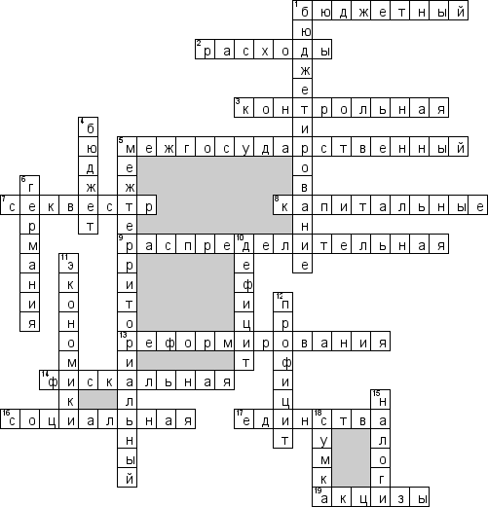
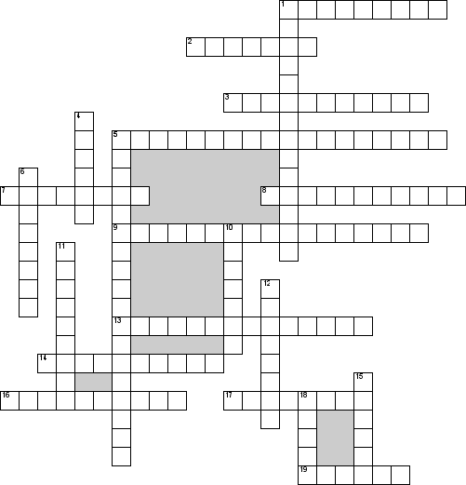

По горизонтали
1. Как называется кредит предоставляемый из средств бюджета!
2. … - представляют собой затраты, возникающие в связи с выполнением государством своих функций
3. Функция бюджета которая сигнализирует обо всех отклонениях движения бюджетных средств
5. Какой уровень бюджетного регулирования, регулирует степень участия республики в межгосударственных программах за счет средств бюджета
7. Как называется установленный законом механизм уменьшения расходов
8. Какие расходы бюджета являются частью расходов бюджета, обеспечивающей инновационную и инвестиционную деятельность
9. Функция бюджета которая перераспределяет денежные доходы между различными отраслями и сферами деятельности
13. Налогообложение в Республики Беларусь, начиная с 1992 г., находится в состоянии постоянного …
14. Какая функция означает создание финансовой базы функционирования государства в условиях фактического отсутствия у него собственных доходов
16. Какая функция предполагает использование государственного бюджета для перераспределения национального дохода
17. Один из принципов на котором основывается бюджетная система рб
19. В действующем законе «о налогах и сборах, взимаемых в бюджет Республики Беларусь» к общегосударственным налогам и сборам относятся

По вертикали
1. Методология подготовки и исполнения бюджета, при которой планирование расходов осуществляется в непосредственной связи с достигаемыми результатами !
4. Роспись государственных доходов и расходов на определенный срок, утвержденная в законодательном порядке это
5. Уровень бюджетного регулирования который регулирует уровень развития территорий
6. В рб норма налогообложения находится на уровне таких высокоразвитых стран, как
10. Если запланированные расходы бюджета превышают доходы бюджета, то это называется бюджетный …
11. От уровня развития чего, прежде всего зависит велечина бюджета
12. Если запланированные доходы бюджета превышают расходы бюджета, то это называется бюджетный …
15. Обzзательные платежи, взимаемые с юридических и физических лиц и носящие фискальный характер.
18. Бюджет в переводе с английского

